1 | Полное название организации | Муниципальное бюджетное общеобразовательное учреждение  «Средняя общеобразовательная школа № 15»
2 | ФИО и должность ответственного лица | 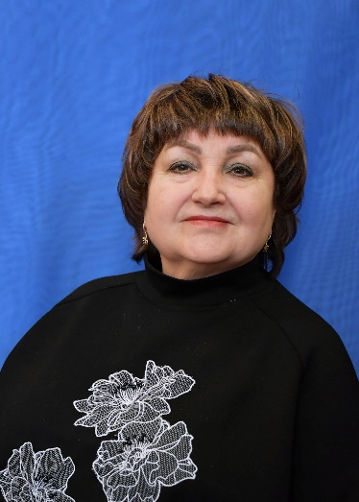  Савченко  Галина Владимировна,  директор
3 | С какими вопросами к вам обращаться? | Вопросы по обучению и воспитанию детей участников СВО
4 | Формат оказания помощи | Очный прием, запись по телефону
5 | Точный адрес организации | Г. Усолье-Сибирское, ул. Розы Люксембург, д. 46
6 | Рабочие номера телефонов | 8-39543-38808
7 | Ссылки на официальные интернет-ресурсы | https://sosh15usib.gosuslugi.ru/
8 | График приема граждан | Пн.-Пт. С 8:00 до 16:30  Перерыв с 12:00 до 13:00
9 | Что взять с собой (перечень документов)? | Паспорт
10 | Важные примечания / Ограничения | Вход в школу осуществляется по паспорту
